Funkcje wirtualne, klasy abstrakcyjne
- Funkcje wirtualne umożliwiają dynamiczny polimorfizm, umożliwiając wywołanie właściwej metody wirtualnej klasy pochodnej za pomocą wskaźnika lub referencji do klasy bazowej.
  - C++ Polimorfizm z przykładem
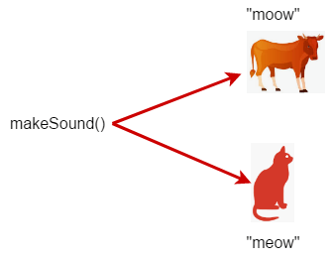
- metody i klasy abstrakcyjne
  - metoda abstrakcyjna to metoda wirtualna, która tylko zadeklarowana w klasie bazowej (nie posiada definicji) i musi być zaimplementowana w klasie pochodnej
  - klasa abstrakcyjna to klasa, która posiada przynajmniej jedną metodę abstrakcyjną, nie można stworzyć obiektu tego typu, jedynie obiekty klas pochodnych
- kwalifikator override wprowadzony w C++11 służy do informowania, że dana metoda wirtualna w klasie pochodnej nadpisuje metodę wirtualną klasy bazowej. Użycie tego kwalifikatora pozwala na wykrycie błędów kompilacji, gdy nie ma metody wirtualnej do nadpisania.
- dynamiczne rzutowanie dynamic_cast<Typ> słuzy do rzutowania wskaźników lub referencji do klas pochodnych. Rzutowanie dynamiczne jest bezpieczne, ponieważ sprawdza, czy rzutowany obiekt rzeczywiście jest obiektem klasy pochodnej. W przypadku rzutowania wskaźnika zwracany jest nullptr, jeśli obiekt rzutowany nie jest obiektem klasy pochodnej.
Przykład funkcji wirtualnej
class Bazowa
{
public:
virtual void Wirtualna()
{
/* implementacja w klasie bazowej */
}
};
class Pochodna : public Bazowa
{
public:
virtual void Wirtualna() override
{
/* implementacja w klasie pochodnej */
}
};
Przykład funkcji abstrakcyjnej
class KlasaAbstrakcyjna
{
virtual int Wirtualna() = 0;
};
Przykład rzutowania dynamicznego
Bazowa *bazowa = new Bazowa();
Pochodna *pochodna = dynamic_cast<Pochodna*>(bazowa);
if(pochodna) { /* tylko gdy pochodna dziedziczy po bazowej */ }

Klasa funkcja Gaussa
Program rozszerza implementację programu z poprzednich zajęć, którego źródła znajdziesz w zakładce pliki lub w repozytorium GitHub.
1. Utwórz klasę Gauss - reprezentującą funkcję Gaussa zawierającą:
- dwa pola o wartościach rzeczywistych: srednia i odchylenie
- konstruktor pozwalający zainicjować funkcję Gaussa wartością średnią i odchyleniem
- konstruktor domniemany inicjujący funkcję Gaussa ze średnią 0 i odchyleniem 1
- metodę ObliczWartosc wyznaczającą wartość funkcji w punkcie . Funkcja Gaussa o wartości średniej i odchyleniu dana jest wzorem
- zaprzyjaźnioną funkcję przeciążającą operator << wypisujący komunikat do strumienia postaci
Gauss (srednia=0, odchylenie=1)
2. Utwórz klasę Funkcja, która uogólnia pojecie funkcji i będzie stanowiła klasę bazową klasy Wielomian i klasy Gauss. Jakie cechy (metody, atrybuty) można uogólnić do klasy Funkcja?
Klasa Funkcja zawiera:
- metodę czysto wirtualną ObliczWartosc
- zaprzyjaźnioną funkcję przeciążająca operator <<
Diagram klas
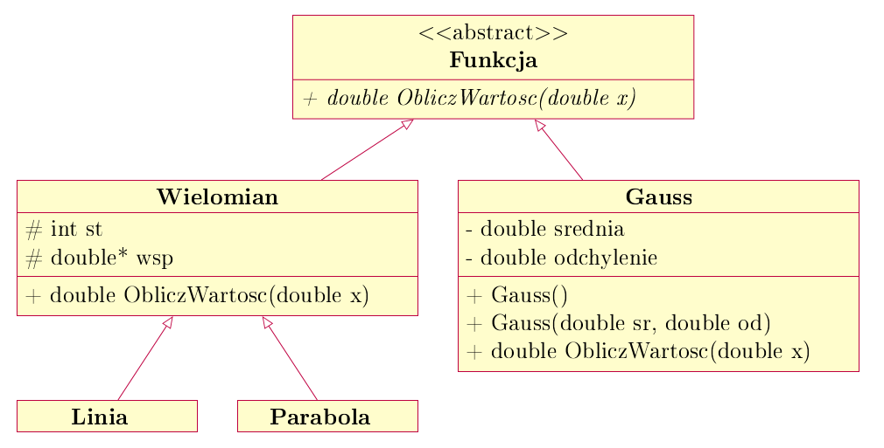
3. Napisz funkcję globalną o nazwie calka, która zwraca przybliżoną wartość całki funkcji oznaczonej na przedziale . Obliczenia wykonywane są metodą złożonych prostokątów, gdzie sumujemy pola prostokątów w równoodległych punktach na odcinku
Argumentami funkcji calka są:
- dowolna funkcja, która dziedziczy po klasie Funkcja
- granice przedziału i
- liczba węzłów
4. Napisz program, który wyznaczy całkę funkcji Gaussa na przedziale (wartości i wybierz dowolnie) oraz całkę funkcji kwadratowej na odcinku . Liczbę węzłów użytą do wyznaczenia całki podaje użytkownik na początku działania programu.
Przykład działania programu:
Ile wezlow calkowania? 100
Funkcja: Gauss (srednia=3, odchylenie=5)
Przedzial calkowania: [3, 15]
Wynik calkowania = 0.496318
Funkcja: f(x) = 1x^2
Przedzial calkowania: [0, 1]
Wynik calkowania = 0.32835

Zadanie 7: Figury
Zaimplementuj klasy Figura, Kolo, Kwadrat i Trojkat oraz odpowiednie metody zgodnie z podanym diagramem:
Diagram klas
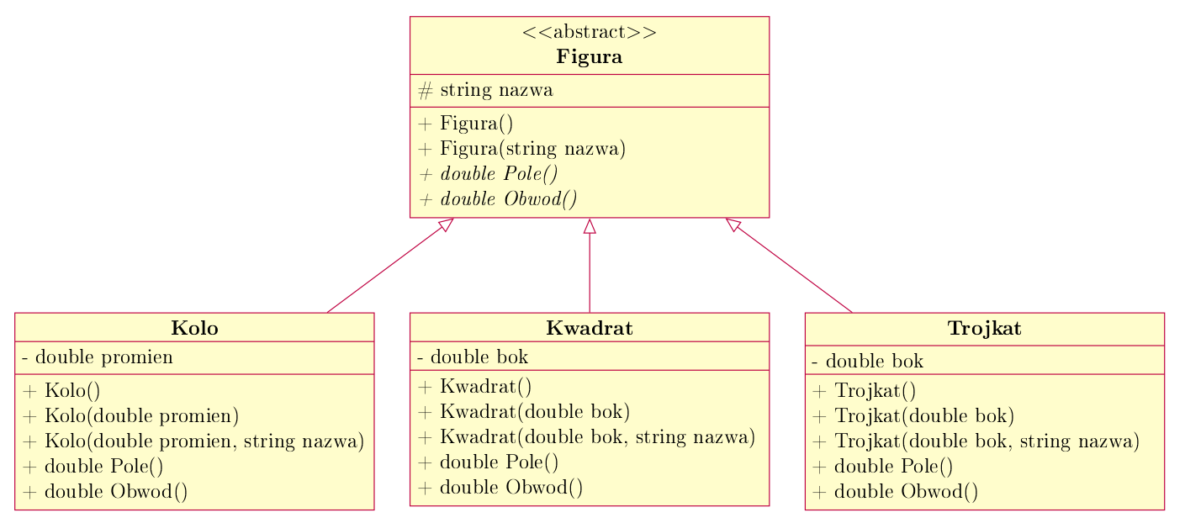
- klasa Kolo reprezentuje koło okreslone długością promienia. Konstruktory pozwalają zainicjowac promień koła i nazwę figury. Domniemane wartości to promień 1 i nazwa „Kolo”
- klasa Kwadrat reprezentuje kwadrat okreslony długością boku. Konstruktory pozwalają zainicjowac długość boku kwadratu i nazwę figury. Domniemane wartości to bok o długości 1 i nazwie „Kwadrat”
- klasa Trojkat reprezentuje trójkąt równoboczny określony długością boku. Konstruktory pozwalają zainicjowac długość boku trójkąta i nazwę figury. Domniemane wartości to bok o długości 1 i nazwie „Trojkat”
- klasa Figura reprezentuje abstrakcję dowolnej figury. Konstruktory inicjują nazwę, domniemana wartość nazwy to „Figura”
Każda figura dziedzicząca po klasie Figura implementuje funkcje obliczające pole i obwód danej figury.
Dociąż operator przesunięcia bitowego << dla figur w taki sposób aby umieszczał w strumieniu wyjściowym std::ostream napis zawierający nazwę figury, wartość pola oraz obwodu figury, np.:
Kwadrat k(3);
cout << k << endl;
Trojkat t(3);
cout << t << endl;
spowoduje wypisanie na konsoli komunikatu postaci
Kwadrat o polu 9 i obwodzie 12
Trojkat o polu 3.89711 i obwodzie 9
Napisz klasę Sumator, której zadaniem jest sumowanie pól powierzchni figur. Klasa posiada pole suma o wartości rzeczywistej oraz udostępnia następujące operacje:
- konstruktor domyślny inicjuje sumator suma=0
- funkcję składową Dodaj, która przyjmuje w argumencie dowolną figurę (obiekt pochodny klasy Figura) i dodaje do pola suma wartość pola podanej figury
- funkcja składowa Wynik() zwraca aktualną wartość sumy pół figur, które dotychczas zostały dodane metodą Dodaj.
Napisz program wykorzystujący klasę Sumator do policzenia sumy pól n kół o promieniach i kwadratów o bokach oraz trójkątów równoramiennych o bokach . Wartość całkowitą podaje użytkownik na początku działania programu.
Przykład działania programu:
n=3
1: dodaje Kolo o polu 3.1415 i obwodzie 6.283
2: dodaje Kolo o polu 12.566 i obwodzie 12.566
3: dodaje Kolo o polu 28.2735 i obwodzie 18.849
1: dodaje Kwadrat o polu 1 i obwodzie 4
2: dodaje Kwadrat o polu 4 i obwodzie 8
3: dodaje Kwadrat o polu 9 i obwodzie 12
1: dodaje Trojkat o polu 0.433013 i obwodzie 3
2: dodaje Trojkat o polu 1.73205 i obwodzie 6
3: dodaje Trojkat o polu 3.89711 i obwodzie 9
Suma pol wynosi 64.0432
Rozwiązanie w postaci plików nagłówkowych *.h i źródłowych *.cpp umieść w Moodle Zadanie 7

